Ersatzmitglieder im BR/PR
SEMINARANGEBOT

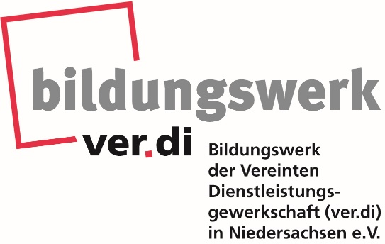
Rechtliche Grundlagen, Aufgaben und Arbeitsweise

Generell haben die regelmäßig agierenden Ersatzmitglieder des Personal- oder Betriebsrats den Schulungsanspruch analog der ordentlichen Mitglieder und besuchen die BR/PR- Grundlagenschulungen.
Ersatzmitglieder arbeiten in Ihrem Amt in der Regel nicht regelmäßig und es muss dennoch gelingen, die Komplexität der Aufgaben zu erfassen und die rechtlichen Grundlagen zur jeweiligen Entscheidungs- bzw. Beschlussfindung rechtzeitig und umfassend vorhalten zu können.
Dieses Seminar bietet neben den Grundlagenschulungen (BR/PR 1-4) die Auseinandersetzung mit der besonderen Rolle der Ersatzmitglieder, stellt die rechtlich wirksamen Vertretungsfälle dar und bietet Handlungsempfehlungen zum guten Gelingen der herausfordernden Aufgabe. Weiterhin ermöglicht sie den (Ersatz-)Mitgliedern der Interessenvertretungen die Möglichkeit, die eigene Arbeits- und Handlungsweise zu überprüfen, neue Erkenntnisse kennen zu lernen und die Umsetzungen in die eigene Arbeit zu prüfen.
Themenschwerpunkte
- Rechtsstellung und Rolle der (Ersatz-)Mitglieder im BR/PR
- Rahmenbedingungen für die erfolgreiche Arbeit im Gremium
- Informationsfluss und Ressourcen nutzen
- Grundbegriffe des Interessenvertretungsgesetzes
- Geschäftsführung im BR/PR-Gremium
Zielgruppe
Ersatzmitglieder aus dem Betriebs- oder Personalrat oder Mitglieder, die sich bzgl. der Rechte & Pflichten der Ersatzmitglieder schulen lassen wollen.
Freistellung
nach § 37 Abs. 6 BetrVG, Kostenübernahme nach § 40 BetrVG
nach § 39 Abs. 2 und § 40 NPersVG, Kostenübernahme nach § 37 NPersVG
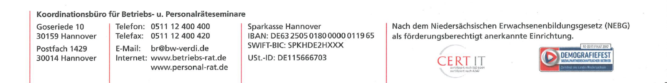
Der BR/PR muss in seiner Sitzung einen entsprechenden Beschluss zur Teilnahme an der Schulung fassen und dem Arbeitgeber rechtzeitig bekannt geben. Dieser Themenplan ist der Mitteilung beizufügen. Gleichzeitig bitte die Anmeldung an das Bildungswerk ver.di Niedersachsen schicken oder online anmelden.

Anmeldung
Ersatzmitglieder im BR/PR

Seminar-Nr.
339306
Datum/Uhrzeit
25.-27. März 2019
Ort
Veranstaltungszentrum Rotation
ver.di-Höfe
Goseriede 10
30159 Hannover
Referenten
Dennis Wolter,
Referent für Arbeitsrecht
Veranstalter
Bildungswerk ver.di Nds. e.V.,
Koordinationsbüro BR/PR
Kosten pro Person
570,- € Seminargebühr
105,- € Tagungspauschale
Anmeldeschluss
08. März 2019
Informationen & Anmeldung
Anja Görg & Annedore Schütte
br@bw-verdi.de
0511 – 12400-417
0511 – 12400-420
Online Anmeldung
Name, Vorname
Klicken Sie hier, um Text einzugeben.
Anschrift
Klicken Sie hier, um Text einzugeben.
Telefon, Dienstlich
Klicken Sie hier, um Text einzugeben.
Telefon, privat
Klicken Sie hier, um Text einzugeben.
E-Mail
Klicken Sie hier, um Text einzugeben.
Bereits absolvierte Schulungen
☐ BR1 ☐ PR1 ☐ AR1 ☐ B/PR2
☐ Andere: Text eingeben
ver.di Mitglied
☐ Nein ☐ Ja, Fachbereich: Text eingeben
Funktion im Betrieb
☐ Betriebsrat ☐ Ersatzmitglied
☐ Personalrat ☐ AN-Vertreter AR
☐ Mitglied JAV ☐ Vorsitzender
☐ Gesamtbetriebsrat ☐ Stell. Vorsitzender
☐ Konzernbetriebsrat ☐ Arb. Schutzbeauftr.
☐ Europabetriebsrat ☐ Mitglied SBV
Anschrift
Klicken Sie hier, um Text einzugeben.
Verpflegung
☐ Egal ☐ Vegetarisch ☐ Vegan
Datum und Unterschrift
Klicken Sie hier, um Text einzugeben.

